***10 класс семинар «Развитие органического мира в Kz »***

***Задание 1.*** Какая группа растительных организмов стала господствовать в середине кайнозоя и продол­жает занимать доминирующее положение в современной флоре? Почему расцвет этой группы был тесно связан по времени и месту с развити­ем и многообразием насекомых? Приведите примеры современных растений, возобновление которых, то есть образование семян и плодов, невозможно в тех случаях, когда в местах обитания этих растений по какой-либо причине исче­зают насекомые. Ответы поясните.

***Задание 2.*** Какие эволюционные последствия имело *великое* *остепнение* суши?

***Задание 3.***Какие причины привели к эволюционному «взрыву» плацентарных млекопитающих на границе палеогена и неогена?

**Дополнительная информация**

*Индрикотериевая фауна* – комплекс животных, обитающих в умеренной зоне Евразии в олигоцене. Впервые открыта в 1915 г. В Западном Казахстане. Эти животные были обитателями лесных и лесостепных ландшафтов. Одним из основных элементов были непарнокопытные: *индрикотерии*, бегающие носороги (*гиракодонты*), болотные носороги (*аминодонты*), тапироиды, *халикотерии.* Кроме них в состав И.Ф. входили: примитивные ежи и землеройки, хищные креодонты, древние зайцеобразные, грызуны, жвачные, птицы, рыбы, насекомые и др.

*Гиппарионовая фауна* - комплекс вымерших млекопитающих, широко распространённый в южных и умеренных широтах Евразии и Сев. Африки в неогене. Возникновение Г. Ф. было связано с развитием травянистых лесостепей. В состав входили различные виды трёхпалых лошадей - *гиппарионов*, носорогов (*хилотерии* и др.), *мастодонтов*, жирафов, антилоп, оленей и др. копытных; хищные - виверры, гиены, куницы и др.; грызуны, обезьяны. Из др. позвоночных животных - страусы и др. птицы, черепахи, ящерицы, земноводные.

***Задание 4.*** В Колхидской долине (Закавказье) и на Дальнем Востоке субтропическая флора соседствует с видами умеренных широт. Чем можно объяснить эту «ботаническую» загадку?

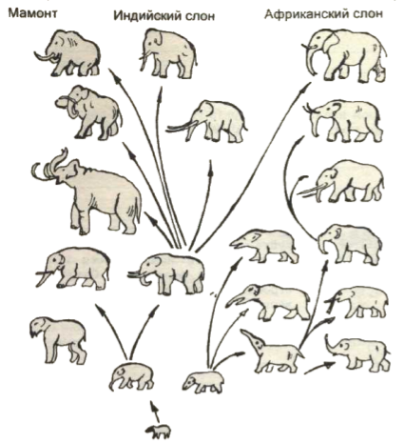

***Задание 5.*** Рассмотрите схему эволю­ции млекопитающих от­ряда хоботных. От ка­ких предков произошли слоны и мамонты? Почему мамонты погибли, а слоны выжили? В ка­ких условиях обитали предки слонов и мамонтов? Возможна ли даль­нейшая эволюция хо­ботных? Ответ поясн

***Задание 6.***Размножение, ведущее к воспроизведению себе подобных, играет большую роль в продолжительности жизни вида. У птиц число птенцов невелико, а у рыб число мальков достигает нескольких сотен и тысяч. Как объяснить, что эволюция птиц шла по пути уменьшения численности потомства по сравнению с рыбами и земноводными? Ответ поясните.